№8 сәбилер бақшасы
Кабей Жайнагүл
Тәрбиеші
7 жыл
Екінші категория
«Таным», қарапайым математикалық ұғымдарын қалыптастыыру
Тақырыбы: «Білгіштер әлемі»
Ересек тобы (5-6)
Мақсаты: 1 ден 10 ға дейін тура және кері санай білу,заттарды санына қарай салыстыруды үйрету. Көрнекілік негізінде санның пайда болуымен таныстыру,пішіндерді заттармен салыстыру,кеңістікті бағдарлай білуге және заттардың көлемі мен шамаларын ажырата білуге үйрету.
Міндеттері:
- Қарапайым математикалық түсініктерін қалыптастыру;
- Ақыл ой әрекетінің тәсілдерін жаттықтыру (салыстыру, жалпылау, әңгімелеу топтастыру)
- Ұқыптылыққа,шыдамдылыққа тәрбиелеу;
Әдіс-тәсілдері: Түсіндіру, сұрақ-жауап, жұмбақ, тосын сәт, тапсырмалар, трек сызбалар, дидактикалық ойындар, слайдтар, тапсырмалар.
Көрнекіліктер: Суреттер, дидактикалық материалдар, трек сызбалар, үлестірмелі тапсырмалар, киндер сюрприз, жарнама, асық, слайд арқылы.
Белингвалды компонент: Жарнама-реклама-advertising
Мотивсциялық қозғаушы:(шеңбер бойында)
-Балаларға жұмбақ жасыру.(трек кестемен)
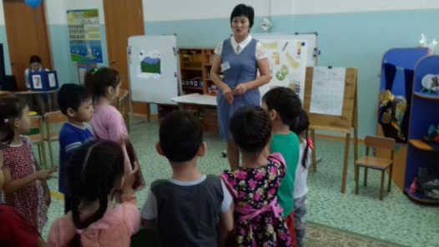
Жұмбақ
Бұлттар төніп,жерге төгіліп,
Дымқыл тұман басады.
Шөп сарғайып,өңі тайып,
Дала нұры қашады.
(Күз)
Балалар сызбаға қарай отырып,жұмбақтың жауабын табады.
-Дұрыс.
-Ал қазір қай мезгіл?
-Күз мезгілінде неше ай бар?
-Оларды атап айтайықшы.
-Ал бір аптада неше күн бар?
-Бүгін аптаның нешенші күні?
(Балалардың жауаптары тыңдалады)
Олай болса қазіргі біздің оқу іс-әрекетіміз Қарапайым математикалық ұғымдарын қалыптастыру.
Балалар мен таңертең келсем есікке біреу жарнама қыстырып кетіпті. (молвертте жарнама)
Бұл не екен,білгілерің келе ме? Онда мен оқып берейін.
Бұл жарнамада не жазылған екен, мен сендерге оқып берейін.
Жарнама деген не?
Барлығымыз бірге үш тілде айтып үйренейік: Жарнама-реклама-advertising (адвертайзинг)
Білгіштер елінде білімпаздарға арналған «Тапсырманы орында,сыйлық ұтып ал» деген наухан (акция) өтеді екен.Сол жайында жарнамалап іліп қойған екен.Білгіштер елі тек қана білімпаздар, ақылды, білгір балаларға арналған. Кім көп білсе ол жерде сыйлқтар береді екен.
Олай болса өз білімімізді сынап, «Білгіштер» еліне барып көреміз бе?
(Балалардың жауабы)
Онда, мекен- жайын жақсылап есте сақтап алайық: Торайғыр көшесі №3 үй
Балалар ол жерге жылдам жету үшін мына сыйқырлы алақандарға қолымызды қойып, көзімізді жұмып, үшке дейін санайық.(балалар көздерін жұмып, үшке дейін санайды. Балалар көздерін ашқанда экраннан киндер жайында жарнама көрсетіледі)
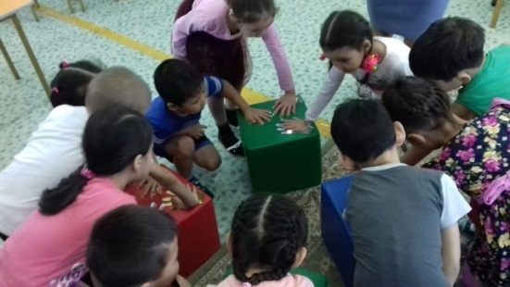
-Балалар біз білгіштер еліне сиқырлы алақандардың көмегімен әп сәтте жетіп келдік.Білгіштер елінен бағана айтқандай мен тапсырмаларды көріп тұрған жоқпын. Сендер көрдіңдер ме?
-Жооқ.
-Керісінше мен мыннан үлкен киндер сыйлықты көріп тұрмын. Онда тапсырма орындамай –ақ осы сыйлықты алып кетіп қалайық па?
(Балалардың жауаптары)
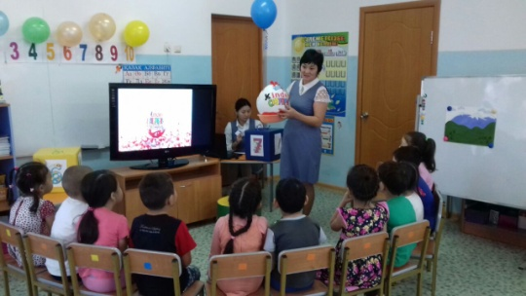
Балалар, егер тапсырма орындамасақ бұл киндерді біз алып кете алмаймыз.
Қане, ашып көрейін.(Аша алмай қиналу)
Бұл жайдан жай ашылмайды екен. Сыртында құпия саны (коды) бар екен. Құпия сандарды табу үшін қалташаларында тапсырмалар бар екен сол тапсырмаларын орындап көрейік. Егер тапсырмаларды тұрыс орындасақ құпия сандарды табамыз. Құпия санды тапсақ, мына «киндер сыйлық» ашылады екен.
-Олай болса: 1-қалташа тапсырмасы: 1) 2 ден кейін қандай сан тұрады?
2-қалташа тапсырмасы: 2) Қоянда неше құлағы бар?
3-қалташа тапсырмасы: 3) Оң қолыңда неше саусақ бар?
(Құпия сандар табылып, киндер ашылады)
Балалар бұл жай киндер сюрприз емес екен. Бағана жарнамада айтылғандай мұнда тапсырмалар бар екен. Тапсырмаларды орындап көреміз бе?
Әрине орындайық:
1-ші киндер қорапшасын ашайын.
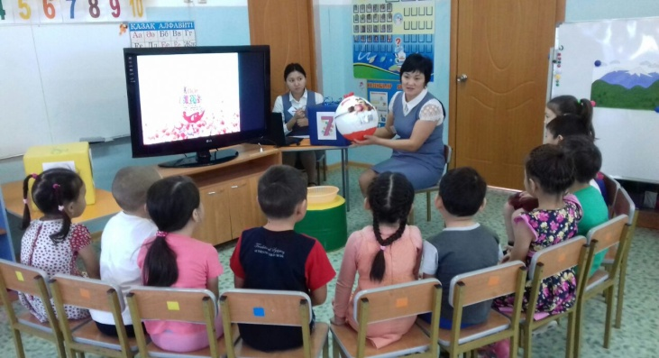
1-тап: 1 ден 10 ға дейін тура және кері санау, суреттерді асық санымен сәйкестендір. (Тапсырмалар слайдтан көрсетіледі)
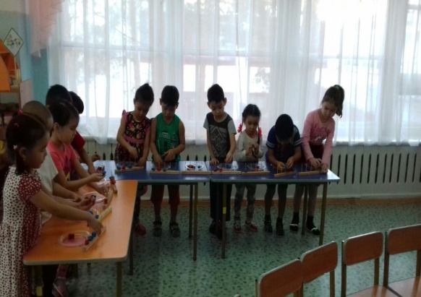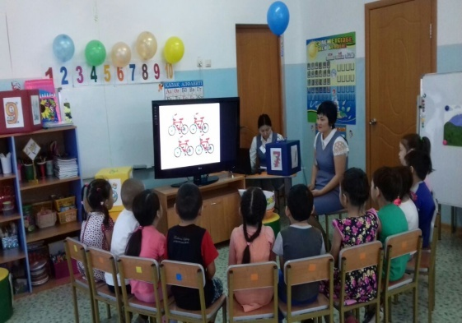
2-тап: (Шама және көлемге байланысты тапсырмалар)
-Қай ағаш биік?
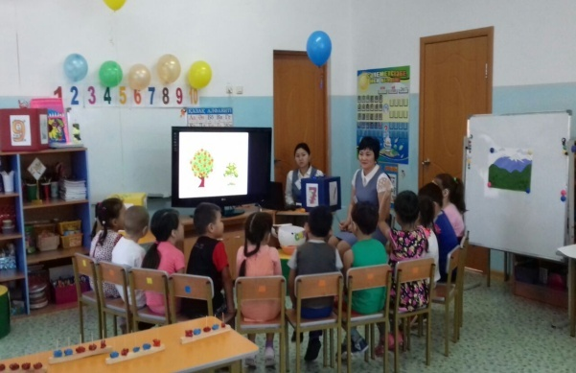
-Суреттегі заттардың қайсысының салмағы ауыр?
-Қай жануар ең кішкентай?
-Суреттегі екі жолдың қайсысы жіңішке?
3-тап: «Сергіту сәті» (қоңырау үні арқылы ортаға жиналады)
Оңға қарай түзу тұр
Солға қарай түзу тұр
Алға қарай бір адым,
Артқа қарай бір адым,
Бір отырып,бір тұрдық
Орнымызға жүгірдік.
4-тап: «Қай зат қандай пішінге ұқсайды?»
Балалар орындарына барып үлестірмелі текшелерді қолдана отырып затттарға пішіндерді сәйкестендіреді.
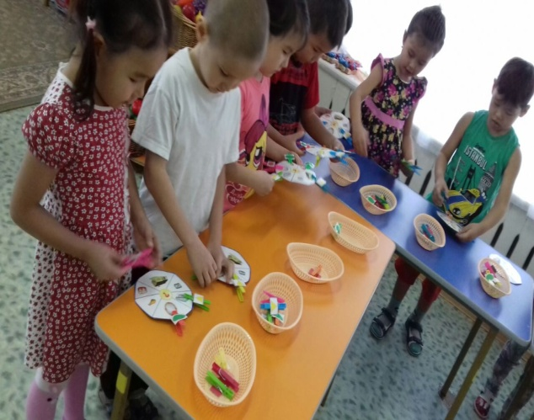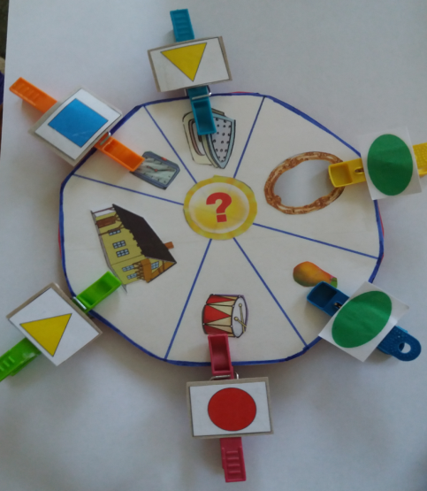
5-тап: «Не қайда орналасқан?» (Жоғары-төмен ұғымына байланысты)
Балаларға аспан, жер, судың суреті беріледі. Жеке қима суреттер таратылады. Балалар аспанда не, жерде не, суда не болатынын орналастырып, әңгімелеп айтып береді.
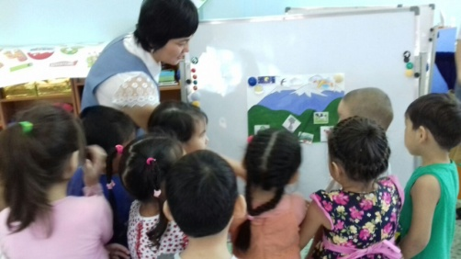
Балалар біз «Білгіштер» әлемінде біраз тапсырмаларды орындадық.Біздің қайтатын уақытымыз болған сияқты. Біз үлкен киндер сыйлығымызды алып тобымызға оралайық. Ол үшін біз тағы да сыйқырлы алақанның көмегімен көзімізді жұмып, үшке дейін санайық. 1,2,3 тобымызға оралдық.
Қортындылау: Балалар сыйлығымызды ашайық. (Киндердің ішінен трек сызбалар алып балаларға сұрақтар қою арқылы оқу іс-әрекетінде не істегендерін анықтап,сызбаны тақтадағы жолға іліп отыру)
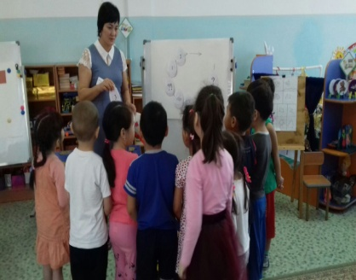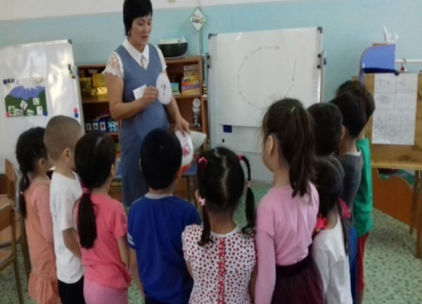

-Біз ең алдымен нені шештік?
-Жұмбақ қай мезгіл жайында болды?
-Қазір қай мезгіл?
-Біздің есікке не қыстырып кетті?
-Жарнамада не жазылыпты?
- «Білгіштер» еліне ненің көмегімен бардық?
- «Білгіштер» елінде нелер бар екен?
-Қандай тапсырмалар орындадық?
-Сендерге «Білгіштер» әлемі ұнады ма?
«Сәттілік сатысы» арқылы бағалау.

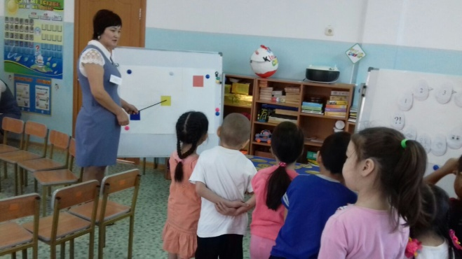
Егер түк түсінбедім дегендер төменгі сатыға көңілсіз смайликтерді орналастыру.
Қателіктері аз, кейбір тапсырмалар түсініксіз болса екінші сатыға түзу смайликтерді қою.
Бала барлығын жақсы түсініп алса жоғары сатыға көңілді смайликтерді орналастыру.
(Балаларға сыйлықтарын тарату)

